1Чему равен вписанный угол, опирающийся на диаметр окружности? Ответ дайте в градусах.
Решение.
вписанный угол, опирающийся на диаметр окружности, является прямым.
Ответ: 90.
2Чему равен острый вписанный угол, опирающийся на хорду, равную радиусу окружности? Ответ дайте в градусах.
Решение.
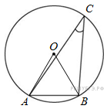Рассмотрим треугольник . Он равносторонний, так как . Тогда равен половине центрального угла, опирающегося на ту же хорду, т. е. 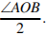
Ответ: 30.

1Радиус окружности равен 1. Найдите величину острого вписанного угла, опирающегося на хорду, равную . Ответ дайте в градусах.
Решение.
По теореме синусов для треугольника ACB имеем:

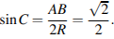

Следовательно, искомый угол равен 45°.

Ответ: 45.
2Радиус окружности равен 48. Найдите величину острого вписанного угла, опирающегося на хорду, равную . Ответ дайте в градусах.

1Центральный угол на больше острого вписанного угла, опирающегося на ту же дугу окружности. Найдите вписанный угол. Ответ дайте в градусах.
Решение.
Вписанный угол равен половине центрального угла, опирающегося на ту же дугу окружности, значит

2Центральный угол на больше острого вписанного угла, опирающегося на ту же дугу окружности. Найдите вписанный угол. Ответ дайте в градусах.

1Найдите вписанный угол, опирающийся на дугу, которая составляет окружности. Ответ дайте в градусах.
Решение.

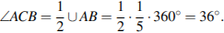
Ответ: 36.
2Найдите вписанный угол, опирающийся на дугу, которая составляет окружности. Ответ дайте в градусах
1Найдите вписанный угол, опирающийся на дугу, которая составляет окружности. Ответ дайте в градусах.
Решение.
вписанный угол равен половине дуги, на которую он опирается.

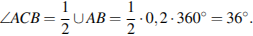
Ответ: 36.
2Дуга окружности , не содержащая точки , составляет . А дуга окружности , не содержащая точки , составляет . Найдите вписанный угол . Ответ дайте в градусах.
Решение.
вписанный угол равен половине дуги, на которую он опирается.
Ответ: 40.
1Дуга окружности AC, не содержащая точки B, составляет . А дуга окружности BC, не содержащая точки A, составляет . Найдите вписанный угол ACB. Ответ дайте в градусах.

2В окружности с центром и – диаметры. Вписанный угол равен . Найдите центральный угол . Ответ дайте в градусах.
Решение.
вписанный угол равен половине центрального угла, опирающегося на ту же дугу окружности, значит,

Ответ: 104.
1В окружности с центром O AC и BD — диаметры. Вписанный угол ACB равен . Найдите центральный угол AOD. Ответ дайте в градусах.

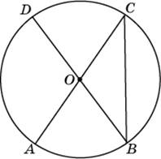
2Найдите угол , если вписанные углы и опираются на дуги окружности, градусные величины которых равны соответственно и . Ответ дайте в градусах.
Решение.
Угол между двумя секущими равен полуразности высекаемых ими дуг:

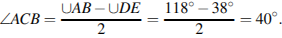
Ответ: 40.
1Угол равен . Градусная величина дуги окружности, не содержащей точек и , равна . Найдите угол . Ответ дайте в градусах.
Решение.
центральный угол равен дуге, на которую он опирается, а вписанный угол равен половине дуги, на которую он опирается, значит

Ответ: 20.
2Угол ACB равен . Градусная величина дуги AB окружности, не содержащей точек D и E, равна . Найдите угол DAE. Ответ дайте в градусах.

